Menghadapi pembunuh diam-diam India
Mencegah silikosis memerlukan integrasi solusi teknologi, kesehatan masyarakat, dan mata pencaharian berkelanjutan.
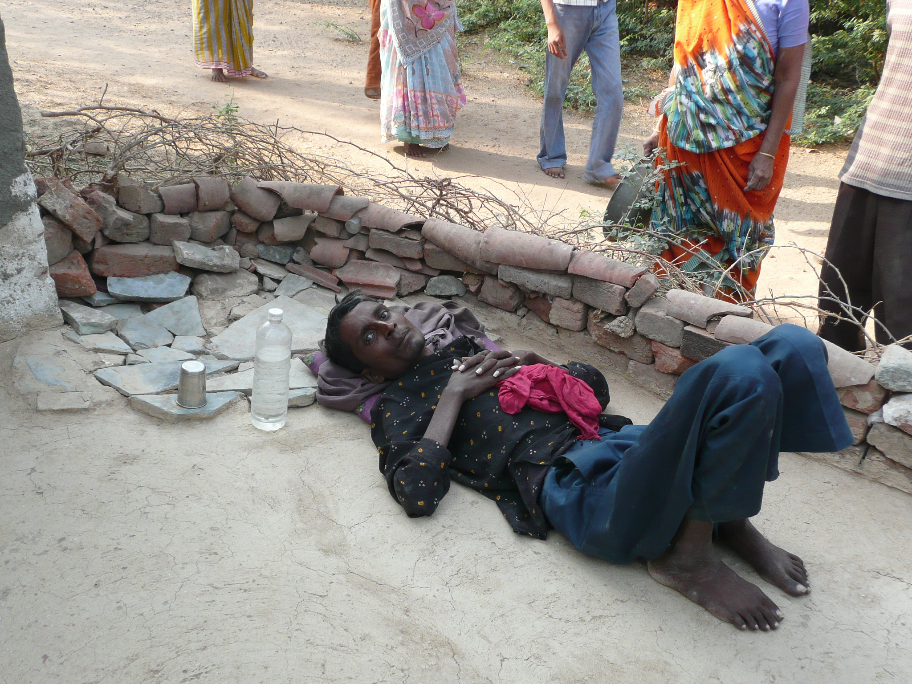
Silicosis dapat dicegah secara efektif di sumbernya dengan menerapkan langkah-langkah pengendalian debu yang sederhana. : Institut untuk Tenaga Kerja Global dan Hak Asasi Manusia Flickr
Oleh: |  | Editor:
Arkaprabha Sau - Directorate General Factory Advice Service and Labour Institutes - |  | Chandan Nandy - 360info Commissioning Editor
 |  | Samrat Choudhury - Commissioning Editor, 360info - -

Mencegah silikosis memerlukan integrasi solusi teknologi, kesehatan masyarakat, dan mata pencaharian berkelanjutan.
`
Duduk bersila di tengah tumpukan besar blok batu pasir merah, Hemraj Kishore (nama disamarkan), 45 tahun, memukul keras dengan palu pada pahat. Pukulan ritmis palu itu menghasilkan kabut debu halus – begitu kecil hingga hampir tak terlihat. Dan tampaknya tak berbahaya.
Saat shift kerjanya yang berlangsung 10 jam berakhir, lapisan debu merah tebal menempel di pakaian dan rambutnya, serta mengisi kerutan di wajah tuanya. Kishore mengusap debu dengan tangan kasar dan pulang ke desanya di distrik Karauli, Rajasthan timur. Ia tidak menyadari bahwa setiap napas yang ia ambil membawa lebih dari sekadar kelelahan. Paru-parunya tertutup debu merah yang dihirup, yang menjadi pemicu penyakit lambat dan diam-diam – silikosis.
Silicosis bukanlah hal baru. Penyakit ini telah mengintai di tambang, tambang batu, dan pabrik pemotongan batu di setidaknya tiga distrik timur Rajasthan dan Gujarat selama puluhan tahun. Namun, seperti debu itu sendiri, penyakit ini seringkali tidak terdeteksi hingga terlambat. Beberapa bulan lalu, Mahkamah Agung memerintahkan Tribunal Hijau Nasional untuk “mengawasi” dampak silicosis di India dan mengambil langkah-langkah untuk memberikan kompensasi finansial kepada pekerja tambang yang terkena dampak.
Rajasthan, yang terkenal dengan tambang batu pasirnya, melaporkan angka kasus silikosis yang mengkhawatirkan setiap tahun, mencerminkan beban nasional penyakit ini. Secara global, silikosis mempengaruhi 2,65 juta orang dan menyebabkan 12.900 kematian pada tahun 2019, dengan negara-negara berpendapatan rendah dan menengah seperti India menyumbang sebagian besar kasus akibat pelaporan yang kurang dan pengawasan yang tidak memadai.
Jumlah pekerja yang terpapar silika di India diperkirakan akan meningkat dari 11,5 juta pada tahun 2015-16 menjadi 52 juta pada tahun 2025-26, dengan tingkat prevalensi mencapai 79 persen di sektor pertambangan batu di Rajasthan dan 69 persen di industri agate di Gujarat. Peningkatan beban ini menyoroti kebutuhan mendesak akan kebijakan kesehatan kerja yang lebih kuat dan perlindungan pekerja yang ditingkatkan untuk mengurangi dampak silikosis.
Silicosis seringkali disertai dengan penyakit lain yang tidak diinginkan – tuberkulosis – yang memperparah tantangan kesehatan yang dihadapi pekerja di sektor pertambangan, konstruksi, dan manufaktur di India. Paru-paru yang rusak akibat silicosis menciptakan lingkungan yang ideal bagi bakteri TB untuk berkembang biak, menyebabkan silico-tuberkulosis, suatu kondisi yang memperburuk hasil pengobatan dan meningkatkan angka kematian.
Beban siliko-tuberkulosis
Di India, di mana TB tetap menjadi masalah kesehatan masyarakat yang signifikan, perpotongan antara kedua penyakit ini menimbulkan beban ganda yang parah. Studi menunjukkan bahwa pasien dengan silico-tuberkulosis memiliki risiko dua setengah kali lebih tinggi untuk mengembangkan TB resisten obat dan empat kali lebih mungkin memerlukan pengobatan ulang dibandingkan pasien TB tanpa silikosis.
Angka kematian juga jauh lebih tinggi, dengan pasien siliko-tuberkulosis memiliki risiko kematian dua kali lipat dan waktu survival median hanya 16 bulan, dibandingkan dengan 44 bulan untuk pasien TB saja. Tenaga kesehatan sering menghadapi kegagalan pengobatan TB, seringkali tanpa menyadari bahwa silikosis yang tidak terdiagnosis adalah penyebab dasarnya.
Tanpa menangani silikosis, pasien-pasien ini menghadapi episode TB berulang, mempertahankan siklus penyakit dan pengobatan ulang. Untuk mencapai tujuan India dalam mengeliminasi TB pada tahun 2025, sangat penting untuk mengintegrasikan skrining silikosis ke dalam program TB, memperkuat inisiatif kesehatan kerja, dan memberikan perawatan terarah bagi pekerja berisiko tinggi.
Tragedi silikosis terletak pada kemampuannya untuk dicegah. Berbeda dengan penyakit yang tidak memiliki obat penyembuh, silikosis dapat dihentikan secara efektif di sumbernya dengan menerapkan langkah-langkah pengendalian debu yang sederhana. Praktik sederhana seperti membasahi lokasi kerja untuk mencegah debu terangkat, memastikan ventilasi yang baik, menyediakan masker dan perlengkapan pelindung bagi pekerja, serta melakukan pemeriksaan kesehatan rutin dan skrining paru-paru dapat secara signifikan mengurangi risiko paparan.
Namun, meskipun intervensi ini sederhana dan efektif, seringkali diabaikan. Di banyak industri, tekanan ekonomi mendahului keselamatan pekerja, dengan peralatan pelindung dianggap sebagai biaya yang tidak perlu dan penegakan peraturan tetap lemah.
Meskipun demikian, kemajuan telah dicapai di beberapa wilayah. Di Rajasthan, di mana kawasan pertambangan utama berada di distrik Jodhpur, Bundi, Alwar, Bharatpur, Karauli, Dholpur, dan Bhilwara, pemerintah negara bagian secara berturut-turut telah memperkenalkan skema kompensasi dan program rehabilitasi untuk pasien silikosis.
Kebijakan pemerintah negara bagian, yang tercantum dalam pemberitahuannya, memberikan bantuan keuangan kepada pekerja yang terdampak, meskipun menavigasi hambatan birokrasi untuk mengakses manfaat ini dapat menjadi tantangan. Demikian pula, West Bengal telah menerapkan langkah-langkah untuk mendukung pekerja yang didiagnosis menderita silikosis, seperti yang terperinci dalam arahan Juni 2023. Secara menggembirakan, negara bagian lain mulai mengadopsi inisiatif serupa.
Namun, untuk mencapai perubahan yang berkelanjutan dan luas, kerangka kerja nasional yang komprehensif sangat diperlukan – yang memprioritaskan keselamatan pekerja, menegakkan peraturan secara konsisten, dan memastikan bahwa langkah-langkah pencegahan tidak dianggap sebagai pilihan, tetapi sebagai hal yang mendasar bagi kesehatan dan keselamatan di tempat kerja.
Mengimplementasikan teknologi berbasis kecerdasan buatan
Menangani silikosis memerlukan pendekatan holistik yang mengintegrasikan teknologi, kesehatan masyarakat, dan solusi mata pencaharian berkelanjutan. Program pelatihan ulang dapat mengurangi ketergantungan pada industri berbahaya, sementara kampanye pendidikan memberdayakan pekerja untuk memperjuangkan kondisi kerja yang lebih aman. Namun, potensi terbesar terletak pada pemanfaatan kecerdasan buatan (AI) dan sistem pemantauan cerdas.
Analisis sinar-X dada berbasis AI dapat mendeteksi tanda-tanda awal silikosis, memungkinkan diagnosis dan intervensi lebih cepat, bahkan di daerah terpencil. Dengan memasang sensor cerdas di lokasi kerja berisiko tinggi, tingkat debu dapat dipantau secara real-time, memicu sistem penyemprotan otomatis atau memberi peringatan kepada supervisor tentang lingkungan yang tidak aman.
Model pembelajaran mesin dapat menganalisis data dari lokasi kerja, memprediksi zona berisiko tinggi, dan mengarahkan langkah-langkah pencegahan. Monitor paparan pribadi dapat melacak inhalasi debu, memberikan peringatan real-time kepada pekerja dan manajemen. Pada skala yang lebih luas, model kesehatan masyarakat yang didukung AI dapat memetakan titik panas silikosis, membantu pemerintah mengalokasikan sumber daya dan memprioritaskan intervensi secara efektif.
Integrasi data kesehatan kerja dengan sistem kesehatan nasional memastikan deteksi dini dan pengobatan tepat waktu. Inisiatif kesehatan masyarakat harus menjembatani kesenjangan antara kesehatan kerja dan layanan kesehatan utama dengan melengkapi pusat kesehatan primer dengan alat pemindaian rontgen dada berbasis AI dan kemampuan skrining paru-paru.
Unit kesehatan mobile yang dilengkapi dengan teknologi ini dapat memperluas layanan ke lokasi pertambangan dan konstruksi terpencil. Mengintegrasikan deteksi silikosis ke dalam program tuberkulosis yang ada semakin memperkuat upaya mengatasi beban ganda silikosis-tuberkulosis. Sinergi antara AI, kesehatan masyarakat, dan keselamatan kerja dapat secara signifikan mengurangi kasus silikosis dan meningkatkan hasil kesehatan jangka panjang bagi pekerja rentan.
Namun, teknologi saja tidak dapat menyelesaikan masalah ini. Diperlukan komitmen pemerintah untuk menerapkan regulasi yang lebih ketat dan penegakan hukum, industri untuk memprioritaskan keselamatan pekerja, dan masyarakat untuk mengakui biaya manusia yang tersembunyi di balik kenyamanan sehari-hari kita. Pengadaan etis, praktik berkelanjutan, dan memperkuat suara pekerja yang terdampak dapat mendorong perubahan yang berarti.
Para pekerja tidak sendirian dalam penderitaan mereka. Keluarga kehilangan pencari nafkah, terjebak dalam kemiskinan yang lebih dalam. Komunitas-komunitas seluruhnya terpengaruh, membentuk kantong-kantong penyakit di sepanjang daerah pertambangan. Biaya silikosis melampaui kesehatan – ia membebani struktur sosial dan ekonomi.
Arkaprabha Sau adalah Wakil Direktur Bidang Medis di Institut Tenaga Kerja Regional, Direktorat Jenderal Penasihat Pabrik dan Institut Tenaga Kerja, dan bermarkas di Kanpur, Uttar Pradesh.
Diterbitkan pertama kali di bawah lisensi Creative Commons oleh 360info™.
`
Artikel ini diterjemahkan menggunakan alat kecerdasan buatan otomatis yang berpotensi memiliki kesalahan, kesilapan dan ketidakakuratan. Berbagai upaya sudah dilakukan untuk memastikan kejelasan dan koherensi, terjemahan ini bisa saja tidak lengkap dalam menangkap nuansa, intonasi dan tujuan dari teks aslinya. Untuk versi yang tepat, silakan merujuk pada artikel aslinya.
`
Artikel ini pertama kali dipublikasikan tanggal 13 Jan 2025 di bawah lisensi Creative Commons oleh 360info™

